|  |  |  |  |
| --- | --- | --- | --- |
| Date | Version | Description | Author |
| 2011/4/22 | 1.0 | 新增 | Huai |

1. 程式功能概要說明：
   1. 程式功能：各面向件數金額統計報表。
   2. 程式名稱：AAH5_0600.java。
   3. 作業方式：ONLINE
   4. 概要說明：各面向件數金額統計報表。
   5. 處理人員：
2. 程式結構：
3. 相關檔案（TABLE）：
   1. 各面向件數金額統計報表_日累計檔：DTAAH526
   2. 各面向件數金額統計報表_月累計檔：DTAAH527
4. 相關模組：
5. 設計畫面：

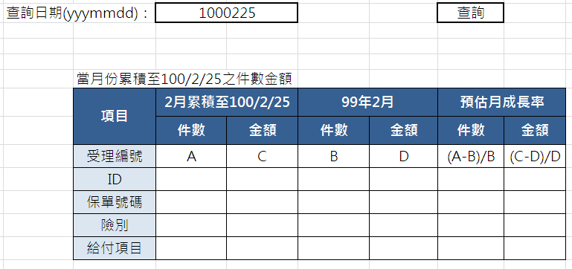

1. 程式內容：
   1. 起始：
      1. 查詢日期：前一工作日。
   2. 查詢：
      1. 查詢日期不可為空白
      2. 查詢年月為民國年, 且需為合理年月
      3. 查詢條件為：
         1. READ DTAAH526 JOIN DTAAH527 ON (DTAAH526.資料統計年月-1年)= DTAAH527.資料統計年月
            1. DTAAH526.資料統計年月 = 查詢日期之西元年月。
            2. DTAAH526.資料統計日 = 查詢日期之西元日。
            3. ORDER BY 幣別,統計種類(由小到大)
      4. 查詢結果為：同一幣別顯示一塊區塊並於項目欄位顯示幣別，內容如下

|  |  |
| --- | --- |
| **欄位** | **值** |
| a | DTAAH526.件數 |
| b | DTAAH527.當月件數 |
| c | DTAAH526.金額 |
| d | DTAAH527.當月金額 |
| (A-B)/B | (A-B)/B |
| (C-D)/D | (C-D)/D |

* + 1. RETURN。